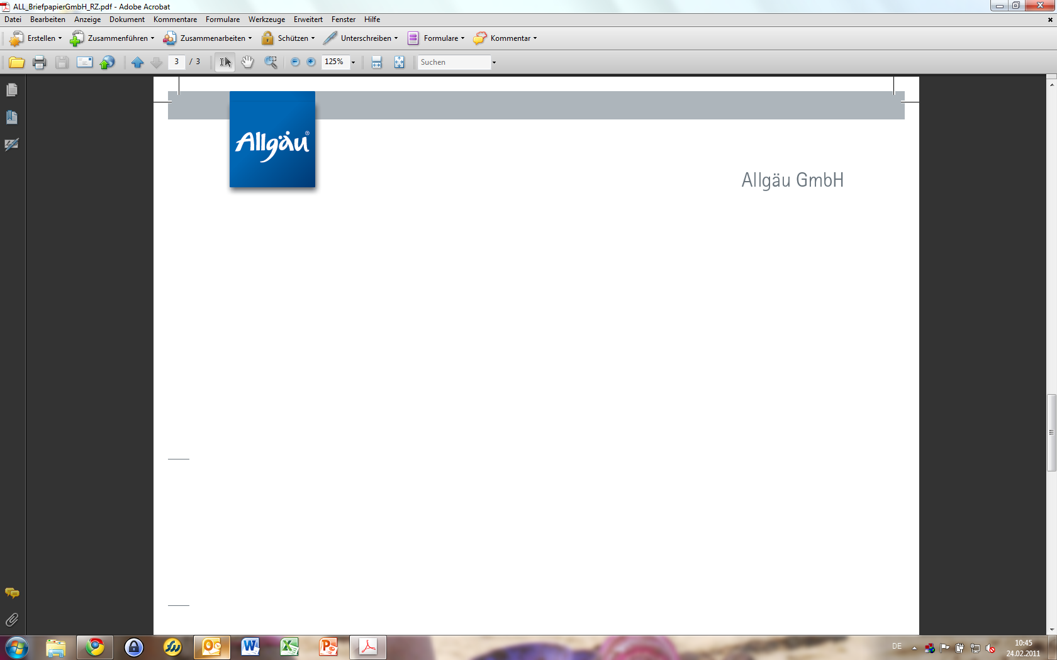**P R E S S E – N E W S**

**Das Allgäu auf der EXPO in Mailand**

**Alpenräume im Dialog – Allgäu GmbH als Best Practice**

Kempten (AG, 11. Mai 2015) – Die gerade eröffnete EXPO in Mailand widmet sich dem Thema Welternährung „Feeding the Planet, Energy for Life“. 148 Nationen und Organisationen zeigen, wie sie mit dieser globalen Herausforderung umgehen wollen. Und auch das Allgäu ist Teil der Weltausstellung, während der Ausstellung zu sehen im Deutschen Pavillon. In drei Sprachen wird das Allgäu als das Käseland dargestellt.

Darüber hinaus wurde das Allgäu aber auch als Best Practice präsentiert: Die Region Lombardei veranstaltete im italienischen Pavillon einen Kongress zur Zusammenarbeit im Alpenraum. Alle ländlichen Regionen stehen vor der gleichen Herausforderung wenn es um Landschaftsentwicklung, die Veränderungen in der Landwirtschaft und dem Erhalt der ländlichen Räume als Lebensraum geht. Der Sprecher der Geschäftsführung der Allgäu GmbH, Klaus Fischer, war eingeladen dort die Zusammenarbeit im Allgäu vorzustellen und beispielhaft aufzuzeigen, wie Politik und Wirtschaft im Allgäu gemeinsam die Herausforderungen angehen. Rund 200 Teilnehmer aus Italien, Frankreich, Österreich, Slowenien, der Schweiz und Deutschland tauschten sich aus. Gemeinsame Klammer dabei war die besondere Lage der jeweiligen Regionen in den Alpen und das Leitthema der EXPO, die Welternährung. „Wir sind sehr stolz, dass wir unsere Arbeit auf der Weltausstellung einer internationalen Expertenrunde vorstellen durften. Uns ist es unter anderem gelungen Lebensmittelproduzenten als echte Markenpartner gewonnen zu haben, die gemäß den Kriterien der Qualitätsmarke Allgäu nachhaltig erzeugte Lebensmittel anbieten. Aber auch die Themen Energiewende und Energieeffizienz wurden diskutiert. Damit durfte das Allgäu wieder einmal als Best Practice punkten“, freut sich Fischer.

Deutschland ist mit einem eigenen Pavillon auf der Expo vertreten. Es zeigt dort neue und überraschende Ideen für die Ernährung, gemäß dem Leitthema Feeding the Planet, Energy for Life. Die deutschen Bundesländer haben eigene Stationen und zeigen ihre Besonderheiten rund um die Ernährung, Essen und Genießen. Das Allgäu wird innerhalb der Bayerischen Station durch Schloss Neuschwanstein präsentiert, aber auch durch die Bedeutung des Allgäus als Käseland.

**Bildunterschrift:**

331 und 335: Allgäu GmbH Geschäftsführer Klaus Fischer gemeinsam mit weiteren Vertretern aus Italien, Slowenien und Frankreich

370: Allgäuer Käse an der Bayern-Station des Deutschen Pavillons

374: Allgäu GmbH Geschäftsführer Klaus Fischer an der Bayern-Station des Deutschen Pavillons

Presseinformation

Simone Zehnpfennig Klaus Fischer

Allgäu GmbH Geschäftsführer Allgäu GmbH (Sprecher)

Allgäuer Straße 1, D-87435 Kempten Tel. 0831/575 37 13

Tel. 0831/575 3737, Fax 0831/5753733 fischer@allgaeu.de

zehnpfennig@allgaeu.de; www.allgaeu.de